Öğrencinin Adı Soyadı: | Hastane adı:
No: | Klinik:

TANITICI BİLGİLER
Adı-Soyadı: |  | Öğrencinin Adı-Soyadı:
Yaşı: |  | Görüşme Tarihi:
Eşinin Yaşı: |  | Protokol Numarası:
Eğitimi: |  | Eşinin Eğitimi:
Çalışma Durumu: ( ) Evet ( ) Hayır |  | Eşinin Çalışma Durumu: ( ) Evet ( ) Hayır
Kan grubu: |  | Evlilik süresi:
Eşinin Kan grubu: |  | Tıbbı tanı:
Eşi ile akrabalık durumu: ( ) Evet ise; Yakınlık Derecesi: ( ) Hayır
GENEL SAĞLIK ÖYKÜSÜ
Kronik bir hastalığınız var mı?  ( ) Evet ( ) Hayır |  | ( ) Hipertansiyon ( ) Diyabetes Mellitüs  ( ) Kalp Hastalığı ( ) Renal Problemler  Diğer …………………………………………..
Alerjiniz var mı?  ( ) Evet………………………….......( ) Hayır |  | Daha önce ameliyat oldunuz mu?  ( ) Evet ………………………….. ( ) Hayır
OBSTETRİK ÖYKÜ
G: P: Y: A: D&C: |  | Gebelik Haftası:
SAT: |  | Tahmini Doğum Tarihi:
Gebelik Şekli: ( ) Planlı ( ) Plansız |  | Daha önce doğum yaptıysanız doğum şekliniz?  ( ) Vajinal doğum ( ) Sezaryen
NST Sonucu
Sonuç: Reaktif ( ) Nonreaktif ( )
Bazal FKA:
Deselerasyon: Yok ( ) Erken deselerasyon ( ) Geç deselerasyon ( ) Değişken deselerasyon ( )
Kadının gebeliğe uyumu
(Gözlemleyiniz ve açıklayınız)
Gebelik ve doğuma ilişkin geleneksel uygulamalar ve inanışlarınız var mı?
RİSK FAKTÖRLERİ
Gebelikte HT | ( ) Evet ( ) Hayır | Ablasyo Plasenta |  | ( ) Evet ( ) Hayır
Gebelikte Diyabet | ( ) Evet ( ) Hayır | Plasenta Previa |  | ( ) Evet ( ) Hayır
Kalp Hastalığı | ( ) Evet ( ) Hayır | Planlanmamış Gebelik |  | ( ) Evet ( ) Hayır
Daha önce Sezaryen Doğum | ( ) Evet ( ) Hayır | CYBH |  | ( ) Evet ( ) Hayır
Daha önce Zor Doğum eylemi yaşanma durumu | ( ) Evet ( ) Hayır | Plasenta Retansiyonu |  | ( ) Evet ( ) Hayır
Daha önce Hızlı Eylem | ( ) Evet ( ) Hayır | Uterusun Aşırı Gerilmesi (Çoğul Gebelik, Hidroamniyos) |  | ( ) Evet ( ) Hayır
Daha önce Uzamış Eylem | ( ) Evet ( ) Hayır
Açıklama:

FİZİKSEL MUAYENE
Ateş: | Nabız: | Solunum: | TA/MAP:
Boy: | Gebelik Öncesi Kilo: | Şuandaki kilo:

Leopold Manevraları :
I. Manevra:
Fundus yüksekliği ölçümü:……………….cm Karın çevresi ölçümü:………………..cm
II. Manevra: FKS:………………. ( ) Normal ( ) Bradikardi ( ) Taşikardi
III. Manevra:
IV. Manevra:
VAJİNAL MUAYENE
Servikal Dilatasyon
Efasman
Angajman seviyesi
Serviksin kıvamı | ( ) Sert ( ) Orta ( ) Yumuşak
Serviksin Pozisyonu | ( ) Arka ( ) Orta ( ) Ön
Amniotik Mayi ve Rengi | Açıklayınız:

KULLANILAN İLAÇLAR
İlacın adı | Etken maddesi | Kullanım amacı | Dozu | Uygulama yolu

LABORATUAR BULGULARI
Kan Değerleri | Mevcut Değer | Normal Değer | Referans değerinden  Yüksek/Düşük
İdrar
Dansite
pH
Lökosit
Eritrosit
Protein
Keton
Glukoz
Kültür/Antibiyogram
Diğer

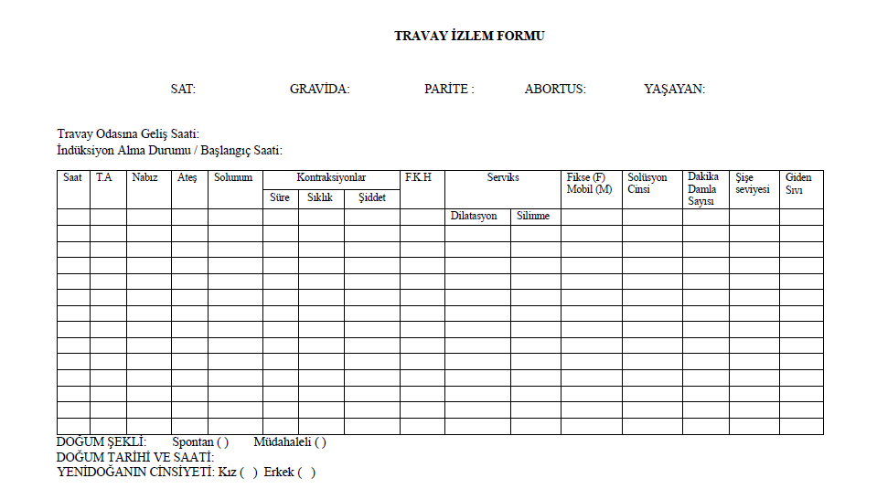

DOĞUMUN BİRİNCİ EVRESİNDE YAPILAN UYGULAMALAR
Kontraksbyonların başlama tarihi:...../...../..........  Kontraksbyonların başlama  saati:.............  Show (nişane): atılmış 􀀀 atılmamış􀀀  Kanama: var 􀀀 yok 􀀀  Membranlar: açılmış 􀀀 açılmamış􀀀  Amniotik sıvının özelliği:..................  Leopold manevraları  Fundus yüksekliği:..............cm ............... hf  Fetüsün pozisyonu:...........................  Fetüsün prezantasyonu:....................  Angajman:....................................... | Kontraksiyonların Özelliği:  Normal􀀀 Hipotonbk􀀀 Hipertonik􀀀  İndüksiyon var 􀀀 yok 􀀀  (Kullanılan uterotonik ve miktarı):………………  Perine temizliği ve vulvanın hazırlığı:  Yapıldı 􀀀 Yapılmadı 􀀀 ..........  Kişisel hijyen gereksinimi: sağlandı 􀀀 sağlanmadı􀀀  Mesane kontrolü: sağlandı 􀀀 sağlanmadı 􀀀  Barsak kontrolü ve lavman: yapıldı 􀀀 yapılmadı 􀀀  İntravenöz sıvı: var 􀀀 yok 􀀀  Oral sıvı/besin alımı var 􀀀 yok 􀀀  Emosyonel durum: ..................................
DOĞUMUN İKİNCİ EVRESİNDE YAPILAN UYGULAMALAR
İkinci evrenin başlama saati:......................................  İkinci evrenin başladığını gösteren işaretler:  􀀀 Silinme ve dilatasyon tamamlanması  􀀀 Kontraksiyonların süre ve şiddetinin artması  􀀀 Ikınma hissinin başlaması  􀀀 Rektum üzerindeki basının artması  􀀀 Perinenin taçlanması  􀀀 Diğer ............................................................  Doğuma ilişkin açıklamalar:.............................................. | Araç-gereçlerin hazırlığının kontrolü:  yapıldı 􀀀 yapılmadı 􀀀 /..........  Doğumdan hemen sonra ten tene temasın başlatılması  sağlandı 􀀀 sağlanamadı 􀀀  Doğumda yapılan müdahaleler:  􀀀 Vakum 􀀀 Epbzyotomi 􀀀 Diğer ................  􀀀 Fundal basınç 􀀀 Forseps  İkinci evrenin bitiş saati:.........................
YENİDOĞANIN DEĞERLENDİRİLMESİ
Doğum saati:………. Bebeğin cinsiyeti: ………  Apgar skoru: 1.dk.............. 5.dk....................  Aspirasyon : yapılmadı 􀀀 yapıldı 􀀀 /.............  O2 verilmesi : verilmedi 􀀀 verildi 􀀀 /.............  Boy:................cm  Kilo:................gr  Baş çevresi:.....................cm  Göğüs çevresi:................cm | Fontanellerin değerlendirilmesi:  normal 􀀀 anormal 􀀀 /.............  Anomali: var 􀀀…………. yok 􀀀  Bebeğin giydirilmesi ve vücut ısısının kontrolü:  yapıldı 􀀀 yapılmadı 􀀀 /............  Erken beslenmenin sağlanması:  sağlandı 􀀀 sağlanmadı 􀀀 /............  Bağışıklama : sağlandı 􀀀 sağlanmadı 􀀀
DOĞUMUN ÜÇÜNCÜ EVRESİNDE YAPILAN UYGULAMALAR
􀀀 Plasentanın ayrıldığını gösteren işaretler:  􀀀 Umblikal kordun boyunun uzaması  􀀀 Uterusun fundusunun umblikus hizasına yükselmesi  􀀀 Ani vajinal kanama olması  􀀀 Uterusun küre şeklini alması  􀀀 Plasentanın vajinada palpe edilmesi  Plasentanın doğumu ve bütünlük kontrolü: yapıldı 􀀀  yapılmadı 􀀀  Uterotonbk uygulanması: yapıldı 􀀀 yapılmadı 􀀀 /..........  Kullanılan uterotonik ve miktarı:………………  Başlama zamanı: | Umblikal kordun kontrolü: (2 arter 1 ven)  yapıldı 􀀀 yapılmadı 􀀀  Fundus kontrolü ve masajı: yapıldı 􀀀 yapılmadı 􀀀  Kanama kontrolü: yapıldı 􀀀 yapılmadı 􀀀  Perine temizliği: yapıldı 􀀀 yapılmadı 􀀀  Perinenin onarımı: yapıldı 􀀀 yapılmadı 􀀀
DOĞUMUN DÖRDÜNCÜ EVRESİNDE YAPILAN UYGULAMALAR
Perine bakımı : yapıldı 􀀀 yapılmadı 􀀀
Üşümenin engellenmesi: sağlandı 􀀀 sağlanamadı 􀀀
Dinlenmenin sağlanması: sağlandı 􀀀 sağlanamadı 􀀀
Ağrı kontrolü : sağlandı 􀀀 sağlanamadı 􀀀
Anne bebek ilişkisinin sürdürülmesi ve emzirmenin başlaması: sağlandı 􀀀 sağlanamadı􀀀

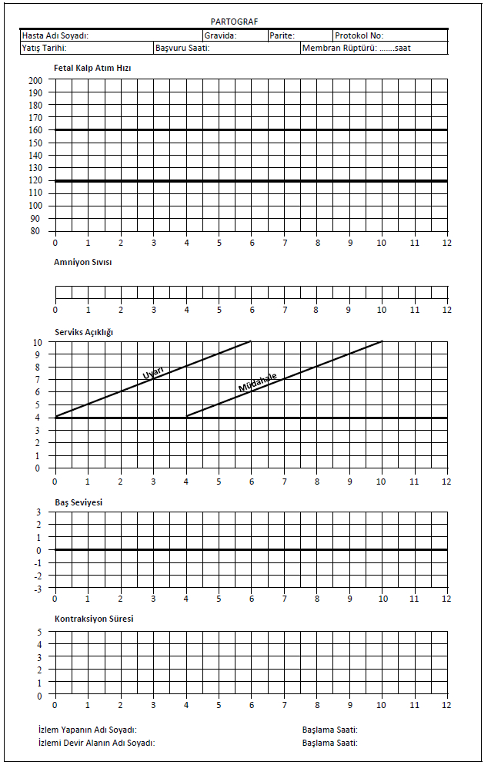

EĞİTİM VE DANIŞMANLIK
Bilgilendirme Konusu | Bilgilendirme İhtiyacı | Eğitim ve Danışmanlık Sağlanma Durumu
Nefes ve gevşeme egzersizleri
Doğum pozisyonları
Doğum ağrısıda nonformakolojik yöntemler
Ikınma egzersizleri
Loşia takibi
Epizyotomi/insizyon bakımı
Emzirme
Ebeveyn olma
Doğum sonu kişisel bakım
Doğum sonu beslenme
Doğum sonu egzersiz
Doğum sonu cinsellik
Aile planlaması
Yenidoğan bakımı
Diğer

Hastanın Adı/ Soyadı: Servisi: |  |  |  | Öğrencinin Adı/Soyadı: Sınıfı:
TARİH | TANILAMA |  |  | PLANLAMA |  | UYGULAMA  (-dı, -di) | DEĞERLEN-DİRME
 | Ebelik Tanıları (G/P/O) Kollobratif Problemler( PK) | Etiyolojik Faktör  (Sebep) | Tanımlayıcı Özellikleri  (Belirti ve Bulgular) | Amaç  (-mak,-mek) | Ebelik girişimleri  (-ecek, -acak) | UYGULAMA  (-dı, -di) | DEĞERLEN-DİRME

